成长足迹

一中数学组主办 2009.11 总第19期

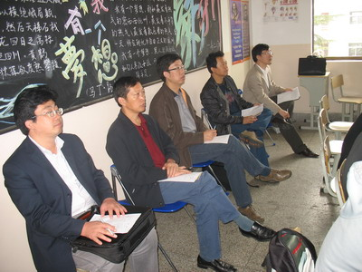
10月30日，数学组一行6人，在组长李金蛟老师的带领下，远赴江苏省扬州中学进行学习交流。
扬州中学有着悠久的历史，是与南师附中，省常中，苏高中齐名的“四大名旦”。到达扬州中学后，扬中的韦校长热情的接待了我们。6位老师被安排听了高二年级的两节课，扬中同行在课堂上表现出来的扎实的基本功和高效的课堂驾驭能力都让我们赞叹不已。
一路向西为取经
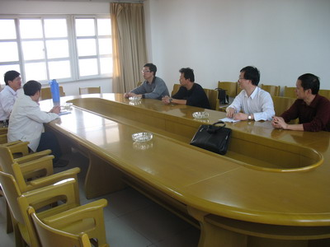
中午简单的休息过后，我们又与扬中数学组的教研组长和教科室主任进行了交流。主要话题有：1、省内增效减负措施实施以来对数学教学的要求和应对策略。2、新课程数学教学要面对的问题和解决办法。3、各年级的教学进度和难度，针对各年级特点在数学教学上所采取的办法。4、数学竞赛有效措施的探讨。
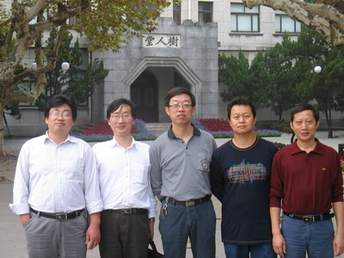
扬中之行让我们收获良多，不论是走出去，还是请进来，最终的目的都是为了让我们的工作更好的开展，为学校的建设增添更多的贡献。

截止到本月底，数学竞赛已尘埃落定，在这次竞赛中，我校有5名学生获得了全国一等奖的好成绩（另有4名学生获得了二等奖，7名学生获得了三等奖），并且有了一个报送资格，这是史无前例的。
对于这种历史性的突破，我们除了要祝贺这些学生外，还要祝贺这次带队的主教练高老师，赵老师，没有他们的辛苦培养是难出这样骄人的成绩的，在这里，再次向这些学生和老师表示祝贺啊！
获奖学生名单：
一等奖：霍音佳（具有报送资格），陈羽加，王悦，何洋，徐凝
二等奖：胡新宇，邹恺蘅，袁远，陈栋
三等奖：臧天津，汪清波，施海玲，陈晨，高立，周鸿轩，吴天宇

高一数学组教研活动：

2009年11月26日，高一数学组来到了田家炳实验中学参加市教研活动，在这次教研活动中，我们听取了田中徐亮和三中姚素娟的《任意角的三角函数1》公开课，对于这次的公开课，每位老师都显得很积极，课上认真听讲做好记录，课后还都给出了中肯的评价，从评价中，我们能听出各位老师在课堂上的用心程度，这对于我们的学习是很有帮助的，取其精华，去其糟粕啊！

期中复习建议
如果说上次10月份的月考，只是大家刚进入高中的一次牛刀小试，那么接下来的“期中考试”就是同学们大显身手的时候了。距其中考试的时间还有整整一个周的时间，同学们都很关心这样一个问题：就是如何充分地利用这一周的时间，复习巩固入学以来所学的知识。针对数学这门学科，我谈一下复习中的一些建议和要注意的问题。
第一．做好心理准备。
我相信我们每一位同学都是优秀的，都希望自己能考出理想的成绩。“凡事预则立，不预则废。”要想得到自己想要的结果，一定事先做好准备，用一周时间做期中考试的准备还是比较充足的。我们要清楚这次考试的具体内容和考查的重点，要知道自己的薄弱点在哪里?
第二．及时复习整理。
数学知识的逻辑性比较强，前后的知识点的联系比较紧密，往往先学的内容是后学的基础，所以系统的复习对数学来说尤为重要，就像用一条线把这些“知识点”穿起来一样，这样能使你更牢靠地掌握这些知识。
《学案》《课时训练》是我们最重要的复习资料，上面的例题和习题都是老师们精心挑选的，对于已做具体讲解的例题一定重点关注，加强理解。数学虽不是文科，不用你专门背诵，但是对解题技巧和方法的合理记忆，会起到事半功倍的效果，只有你掌握了这些解题技巧，才能灵活运用。如果你的课堂笔记没有及时整理，可以趁着这次复习整理的过程，将课堂笔记补齐，整理笔记也是一种有效的复习方法。
第三．查漏补缺。
在你复习整理的过程中，肯定会碰到自己遗漏的知识点，这就是复习的意义所在，我们要把这些潜在的失分点及时查补，做到理解并掌握，如果有困难可以及时和老师交流。

最后，愿同学们都能考出理想的成绩！！！

